Basın Bülteni
Chantier Films
Ayşıl Özmen
aysil@chantierfilms.com
0212 358 5959

“Cehennemin Dibine Kadar...”

"BASKIN: Karabasan"
1 Ocak’ta Vizyonda!

Gösterim Tarihi 01 Ocak 2016
Dağıtım Chantier Films
Yapımcı / Produced by MO Film
Yönetmen / Director Can Evrenol
Senarist / Written by Can Evrenol, Cem Özüduru, Oğulcan Eren Akay, Erçin Sadıkoğlu
Görüntü Yönetmeni / DOP Alp Korfalı
Production Designer Sıla Karakaya
Kostüm / Costume Designer Sinan Saraçoğlu
Müzik / Music JF
Kurgu / Editting Erkan Özakan
Ses / Sound Design Mustafa Durma
Casting Fazlı Korkmaz
Yürütücü Yapımcı / Tolga Erener, Sina Pekcanattı
Line Producer
Executive Producer Müge Büyüktalaş, Mike Hostench, Todd Brown
Facebook facebook.com/baskinthemovie
Oyuncular / Actors Ergun Kuyucu, Görkem Kasal, Fatih Dokgöz,
Muharrem Bayrak, Mehmet Cerrahoğlu, Serhat Kılıç
Baskın; beş polisin gece devriyesi sırasında gelen yardım çağrısı üzerine destek için gittikleri terkedilmiş tarihi bir Osmanlı karakolunda başlarına gelenleri konu eden bir gece yarısı filmi. Filmin dünya prömiyeri Eylülʼde Toronto Film Festivaliʼnin Midnight Madness seçkisi kapsamında gerçekleştirdi. Toronto’nun ardından dünyanın çeşitli yerlerindeki prestijli festivallerde gösterimine devam etti. Baskın: Karabasan Amerika’da IFC firması tarafından satın alınarak geniş kopya sayısı ile önümüzdeki aylarda Amerika başta olmak üzere İngiltere, Almanya, İtalya, İngiltere, Kanada, Avustralya, Avustralya, Çin, Japonya, İskandinav ülkeleri ve Bağımsız Devletler Topluluğu’na üye ülkelerde de gösterime girecek. Ülkemizde Filmekimi kapsamında ilk gösterimini gerçekleştirmenin ardından tüm Türkiye genelinde izleyicisi ile 01 Ocak’ta buluşacak.

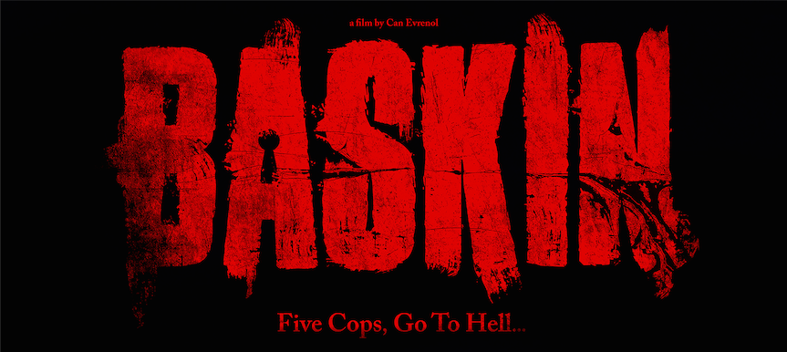

Daha önce görmeye alışık olmadığımız ve izleyiciyi tam anlamıyla hayal gücü ile baş başa bırakacak film özellikle bu türü sevenler tarafından heyecanla beklenmekte.

Toronto Midnight Madness’ın ana programcısı Colin Geddes: “Özellikle Türkiye’den gelen bu filmden bahsetmek istiyorum; Baskın. Bizde ne zaman bir ülkeden ilk defa bir film gösterime seçilse bu çok özel bir durumdur, ama bu kez durum daha da farklı. Bu gerçekten cehenneme doğru adım adım kayan sert bir film. Seyirci nasıl gerilir, nasıl yavaşça korkunç bir atmosfere doğru ustaca taşınır diye ders almak istiyorsanız bu filmin son 10 dakikasına bekleriz.” diye açıklamada bulundu.

Can Evronolʼun yönetmenliğini üstlendiği, senaristliğini ise yine Can Evrenol, Cem Özüduru, Oğulcan Eren Akay ve Erçin Sadıkoğlu üstlendiği yapımcılığını ise MO Filmʼin yaptığı Baskın 1 Ocak’ta Türkiye’de gösterime girecek.

